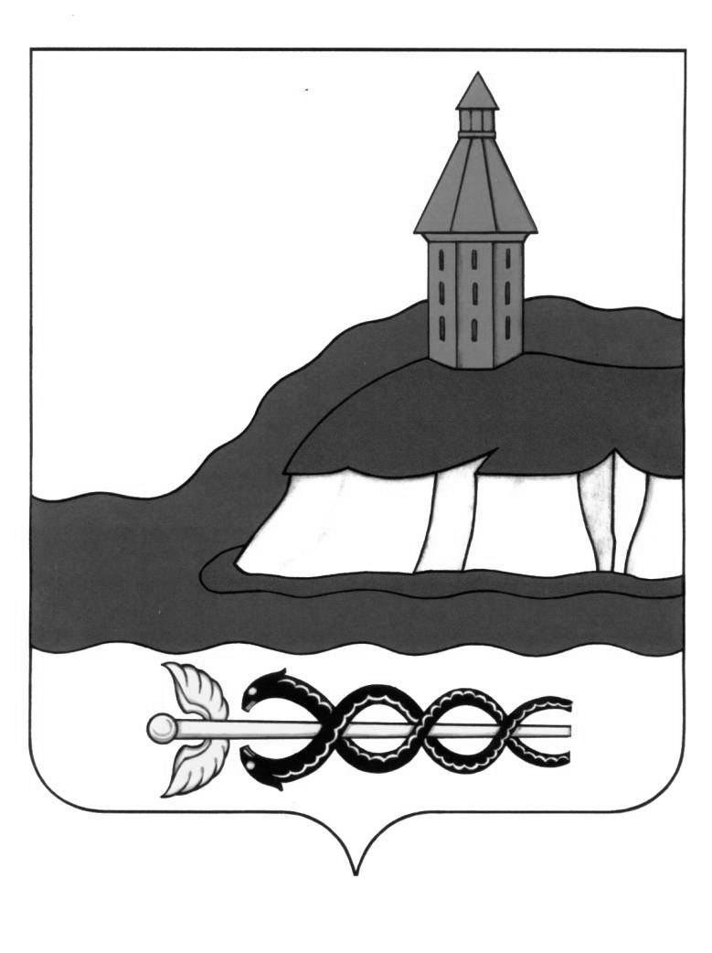

ФИНАНСОВЫЙ ОТДЕЛ
АДМИНИСТРАЦИИ КАЛАЧЕЕВСКОГО
МУНИЦИПАЛЬНОГО РАЙОНА

ВОРОНЕЖСКОЙ ОБЛАСТИ

ПРИКАЗ

24 января 2023 г. № 7
г. Калач

О внесении изменений в приказ финансового
отдела администрации Калачеевского муниципального
района от 12.04.2022 года № 11 «Об утверждении Порядка
осуществления санкционирования операций
с целевыми средствами, предоставляемыми
участникам казначейского сопровождения».

В целях приведения в соответствие с действующим законодательством РФ, Приказываю:

1. Внести следующие изменения в приказ финансового отдела администрации Калачеевского муниципального района от 12.04.2022 года № 11 «Об утверждении Порядка осуществления санкционирования операций с целевыми средствами, предоставляемыми участникам казначейского сопровождения»:
1.1. В преамбуле слова «Решением Совета народных депутатов Калачеевского муниципального района от 21.12.2021 года № 158 «О муниципальном бюджете на 2022 год и на плановый период 2023 и 2024 годов» (с изменениями и дополнениями)» заменить словами «Решением Совета народных депутатов Калачеевского муниципального района от 21.12.2022 года № 207 «О муниципальном бюджете на 2023 год и на плановый период 2024 и 2025 годов» (с изменениями и дополнениями)»;.
2. Настоящий приказ распространяет свое действие на отношения, возникшие с 01 января 2023 года
3. Контроль за выполнением настоящего приказа оставляю за собой.

Руководитель финансового отдела
администрации Калачеевского
муниципального района Т.Н.Кузнецова

